江西省鹰潭市第二次模拟理科数学

命题 余江一中 审题 贵溪一中

一、选择题（本题共 **12** 小题，每小题 **5** 分，共 **60** 分．在每小题给的四个选项中，只

有一项符合）

1.已知全集 $U=R$，集合 $A=\left\{\left.x\right|\log_{2}\left(x−2\right)<1\right\},B=\left\{\left.x\right|x^{2}−3x−4<0\right\}，则\left(C_{U}A\right)$ $∩B$ 为

A. ( - 1, 3) B. ( - 1, 2] C.( - 4, 3) D. ( - 4, 2]

2. 已知 （ 2 + i）y = x + yi，x, y ∈ R ，则

A. B. C.2 D.

3.已知等比数列{*an*}的首项*a*1＞0，公比为*q*，前*n*项和为*Sn*，则“*q*＞1”是“*S*3+*S*5＞2*S*4”的

A．充分不必要条件 B．必要不充分条件 C．充分必要条件 D．既不充分也不必要条件

4.如图，在▱OACB中，E是线段AC的中点，F是线段BC上的一点，且BC＝3BF，

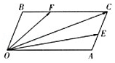

第4题图

若菁优网-jyeoo＝*m*菁优网-jyeoo菁优网-jyeoo，其中*m*，*n*∈**R**，则*m*+*n*的值为

A．1 B．菁优网-jyeoo C．菁优网-jyeoo D菁优网-jyeoo．

5.函数的图象大致是

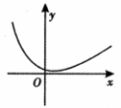 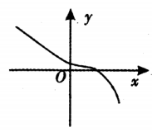 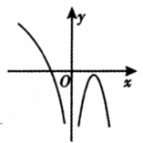 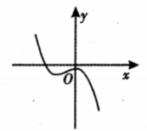

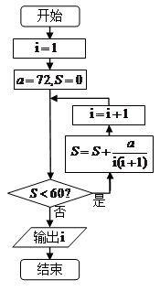

第6题图

A B C D

1. 我国古代数学著作《九章算术》有如下问题：“今有人持五金出关，前关二而税一，

次关三而税一，次关四而税一，次关五而税一，次关六而税一，…，”.源于问题所蕴

的数学思想，设计如图所示程序框图，运行此程序，输出的结果为i，



则 等于

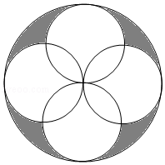

第7题图

A．6 B．14 C．8 D．12

7．如图，随机向大圆内投一粒豆子，则豆子落在阴影部分的概率为

A．菁优网-jyeoo B．菁优网-jyeoo C．菁优网-jyeoo D．菁优网-jyeoo

1. 将函数菁优网-jyeoo的图象向右平移菁优网-jyeoo个单位，在向上平移一个单位，得到g（x）的图象．

若g（x1）g（x2）＝4，且x1，x2∈[﹣π，π]，则x1﹣2x2的最大值为

A．菁优网-jyeoo B．菁优网-jyeoo C．菁优网-jyeoo D．菁优网-jyeoo

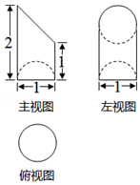

第9题图

9．已知某几何体的三视图如图所示，则该几何体的体积为

A．菁优网-jyeoo B．菁优网-jyeoo C．菁优网-jyeoo D．菁优网-jyeoo

1. 已知抛物线C：高考资源网(ks5u.com),中国最大的高考网站,您身边的高考专家。的焦点为F，过点F的直线L与抛物线C交于

A、B两点，且直线L与圆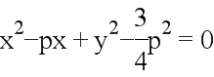交于高考资源网(ks5u.com),中国最大的高考网站,您身边的高考专家。两点.若高考资源网(ks5u.com),中国最大的高考网站,您身边的高考专家。，则直线L的斜率为

A. 高考资源网(ks5u.com),中国最大的高考网站,您身边的高考专家。 B. 高考资源网(ks5u.com),中国最大的高考网站,您身边的高考专家。 C. 高考资源网(ks5u.com),中国最大的高考网站,您身边的高考专家。 D. 高考资源网(ks5u.com),中国最大的高考网站,您身边的高考专家。

11．已知双曲线E：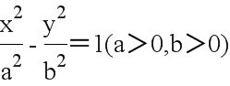，点F为双曲线E的左焦点，点P为E上位于第一象限内的点，P关于原点的对称点为Q，且满足|PF|＝3|FQ|，若|OP|＝b，则E的离心率为

A．菁优网-jyeoo B．菁优网-jyeoo C．2 D．菁优网-jyeoo

12．在正整数数列中，由1开始依次按如下规则，将某些整数染成红色．先染1；再染3个偶数2，4，6；再染6后面最邻近的5个连续奇数7，9，11，13，15；再染15后面最邻近的7个连续偶数16，18，20，22，24，26，28；再染此后最邻近的9个连续奇数29，31，…，45；按此规则一直染下去，得到一红色子数列：1，2，4，6，7，9，11，13，15，16，……，则在这个红色子数列中，由1开始的第2019个数是

A．3972 B．3974 C．3993 D．3991

**二、填空题（本大题共4小题，每小题5分，共20分．将答案填在题中的横线上）**

13.若实数*x*，*y*满足约束条件则*z*＝ln y－ln x的最小值是________．

14.某地区高考改革，实行“3+2+1”模式，即“3”指语文、数学、外语三门必考科目，“1”指在物理、历史两门科目中必选一门，“2”指在化学、生物、政治、地理以及除了必选一门以外的历史或物理这五门学科中任意选择两门学科，则一名学生的不同选科组合有_______.（用数字作答）

15若对任意*x*（﹣菁优网-jyeoo，1），都有菁优网-jyeoo＝a0+a1x+a2x2+…+anxn+....，（n为正整数），则a1+a3的值等于_______．

16.设点M是棱长为2的正方体ABCD-A1B1C1D1的棱AD的中点，点P在面BCC1B1所在的平面内，若平面D1PM分别与平面ABCD和平面BCC1B1所成的锐二面角相等，则点P与点C1间的距离的最小值为_______．

三、解答题（共 **70** 分，解答应写出文字说明、证明过程或演算步骤．）

1. （本小题满分12分）

在△*ABC*中，菁优网-jyeoo，菁优网-jyeoo，点*D*在*BC*上，菁优网-jyeoo．

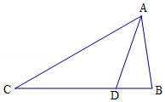（1）求*AD*的长； （2）若△*ABD*的面积为菁优网-jyeoo，求*AB*的长；

1. （本小题满分12分）

如图所示，底面为菱形的直四棱柱 $A_{1}B_{1}C_{1}D_{1}−ABCD$ 被过三点 $C、B_{1}、D_{1}$ 的平面截去一个三棱

锥 $C_{1}−CB_{1}D_{1}$ (图一)得几何体 $A_{1}B_{1}D_{1}−ABCD$ (图二)，E为 $B_{1}D_{1}$ 的中点．

(1)点F为棱 $AA_{1}$ 上的动点，试问平面 $FB_{1}D_{1}$ 与平面 $CEA_{1}$ 是否垂直?请说明理由；

(2)设 $AB=2,∠BAD={60}^{∘},AA_{1}=4$，当点F为 $AA_{1}$ 中点时，求锐二面角 $F−B_{1}D_{1}−C$ 的余弦值．

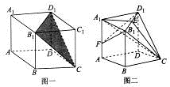

19（本小题满分12分）

近年来，双十一购物狂欢节（简称“双11”）活动已成为中国电子商务行业年度盛事，某网络商家为制定2019年“双11”活动营销策略，调查了2018年“双11”活动期间每位网购客户用于网购时间T（单位：小时），发现T近似服从正态分布N(2, 0.49).

（1）求 P(T>1.3) 的估计值；

（2）该商家随机抽取参与2018年“双11”活动的10000名网购客户，这10000名客户在2018年“双11”活动期间，用于网购时间T属于区间(2,3.4)的客户数为X．该商家计划在2019年“双11”活动前对这X名客户发送广告，所发广告的费用为每位客户0.05元．

（i）求该商家所发广告总费用的平均估计值；

（ii）求使p(x=k)取最大值时的整数高考资源网(ks5u.com),中国最大的高考网站,您身边的高考专家。的值．

(附：若随机变量高考资源网(ks5u.com),中国最大的高考网站,您身边的高考专家。服从正态分布高考资源网(ks5u.com),中国最大的高考网站,您身边的高考专家。，则高考资源网(ks5u.com),中国最大的高考网站,您身边的高考专家。，

高考资源网(ks5u.com),中国最大的高考网站,您身边的高考专家。，高考资源网(ks5u.com),中国最大的高考网站,您身边的高考专家。．)

1. （本小题满分12分）

已知椭圆离心率为，点，分别为椭圆的左、右顶点点，分别为椭圆的左、右焦点．过点任作一条不与轴垂直的直线与椭圆交于，两点，的周长为．

（1）求椭圆的方程．

（2）若直线，交于点，试判断点是否在某条定直线上．若是，求出的值；若

不是，请说明理由．

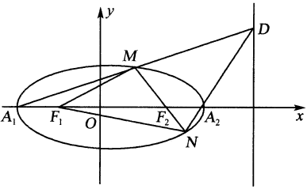

1. （本小题满分12分）

已知函数f（x）＝xex﹣2ax+a．

（1）当a＝4时，求f（x）在（1，f（1））处的切线方程；

（2）设g（x）＝2ex﹣ax2，若h（x）＝f（x）﹣g（x）有两个零点，求a的取值范围．

**选考题：共10分。请考生在第22、23题中任选一题作答。如果多做，则按所做的第一题计分。**

22．[选修4―4：坐标系与参数方程]（本小题满分10分）

已知曲线C的参数方程为（为参数），以直角坐标系的原点为极点，轴正半轴为极轴建立极坐标系.

（1）求曲线C的极坐标方程；

（2）若直线的极坐标方程为，求曲线C上的点到直线的最大距离.

23．[选修4—5：不等式选讲]（本小题满分10分）

设函数f（x）＝|2x﹣1|+1．g（x）＝|2x﹣1|+|1+x|+2．

（1）求不等式f（x）≤3x的解集；

（2）若存在x使不等式2f（x）﹣g（x）＜a|x|成立，求实数a的取值范围．

**第二次模拟理科数学参考答案**BAACA DCDAC B c

1. -ln3, 14.16, 15.4, 16.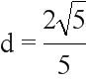.

(12)解.将由1开始的红色子数列分组为：（1），（2，4，6），（7，9，11，13，15），（16，18，20，22，24，26，28），（29，31…45）…则有第*n*组有2*n*﹣1项，且第*n*组的最后一项为*n*（2*n*﹣1），

设1开始的第2019个数在第*n*组，则由等差数列前*n*项和公式有：菁优网-jyeoo菁优网-jyeoo（*n*∈**N**\*），解得：*n*＝45，又前44组项数之和为菁优网-jyeoo＝1936，则第45组第1个数为：44×（2×44﹣1）+1＝3829，即第2019个数在第45组的第2019﹣1936＝83个，则第2019个数是：3829+（83﹣1）×2＝3993，故选：*D*．16.设P在平面ABCD上的射影为高考资源网(ks5u.com),中国最大的高考网站,您身边的高考专家。在平面高考资源网(ks5u.com),中国最大的高考网站,您身边的高考专家。上的射影为高考资源网(ks5u.com),中国最大的高考网站,您身边的高考专家。，平面高考资源网(ks5u.com),中国最大的高考网站,您身边的高考专家。与平面高考资源网(ks5u.com),中国最大的高考网站,您身边的高考专家。和平面高考资源网(ks5u.com),中国最大的高考网站,您身边的高考专家。成的锐二面角分别为高考资源网(ks5u.com),中国最大的高考网站,您身边的高考专家。，则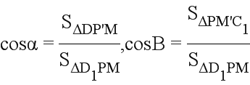， 高考资源网(ks5u.com),中国最大的高考网站,您身边的高考专家。，设高考资源网(ks5u.com),中国最大的高考网站,您身边的高考专家。到高考资源网(ks5u.com),中国最大的高考网站,您身边的高考专家。距离为高考资源网(ks5u.com),中国最大的高考网站,您身边的高考专家。，则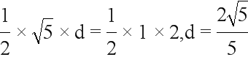，即点高考资源网(ks5u.com),中国最大的高考网站,您身边的高考专家。在与直线高考资源网(ks5u.com),中国最大的高考网站,您身边的高考专家。平行且与直线距离为高考资源网(ks5u.com),中国最大的高考网站,您身边的高考专家。的直线上， 高考资源网(ks5u.com),中国最大的高考网站,您身边的高考专家。到高考资源网(ks5u.com),中国最大的高考网站,您身边的高考专家。的最短距离为

17..解：（1）∵菁优网-jyeoo，且0＜∠*ADC*＜π，∴菁优网-jyeoo，…（2分）

正弦定理有菁优网-jyeoo，得菁优网-jyeoo；…（5分）

（2）∵菁优网-jyeoo，…（6分）

∵菁优网-jyeoo，∴菁优网-jyeoo，得*BD*＝2，…（8分）

又∵菁优网-jyeoo，…（9分）

由余弦定理得菁优网-jyeoo，∴*AB*＝3．…（12分）

18.解：（1）平面 $FB_{1}D_{1}⊥$ 平面 $CEA_{1}$，证明如下：

连接*AC*，*BD*相交于点*O*，因为底面*ABCD*为菱形，所以*AC*⊥*BD*，

又因为直四棱柱上下底面全等，所以由*AC*⊥*BD*得 $A_{1}E⊥B_{1}D_{1}$，又因为*CB*=*CD*，，

所以*CB*1=*CD*1.因为*E*为*B1D1*的中点，所以，又，所以*B1D1*⊥平面*CEA*1，又因为平面，所以平面平面*CEA*1.............5分.

（2）连接*OE*，易知*OE*⊥平面*ABCD*，所以*OB*，*OC*，*OE*两两互相垂直，

所以分别以 $\overset{⃑}{OB},\overset{⃑}{OC},\overset{⃑}{OE}$ 所在直线为 $x,y,z$ 轴的正方向，建立空间直角坐标系，如图所示，

则*O*（0，0，0）， $C\left(0,\sqrt{3},0\right),B_{1}=\left(1,0,4\right),D_{1}=\left(-1,0,4\right),F\left(0,-\sqrt{3},2\right)$. ………6分.

设平面 $CB_{1}D_{1}$ 的法向量为 $\overset{⃑}{n_{1}}=\left(x_{1},y_{1},z_{1}\right)$，则

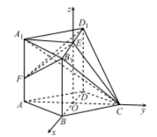 $\{\begin{aligned}\overset{⃑}{n_{1}}⋅\overset{⃑}{CB_{1}}=0, \\ \overset{⃑}{n_{1}}⋅\overset{⃑}{D_{1}B_{1}}=0,\end{aligned} ⇒\{\begin{aligned}\left(x_{1},y_{1},z_{1}\right)⋅\left(1,-\sqrt{3},4\right)=0, \\ \left(x_{1},y_{1},z_{1}\right)⋅\left(2,0,0\right)=0,\end{aligned} ⇒\{\begin{aligned}\sqrt{3}y_{1}=4z_{1} \\ x_{1}=0\end{aligned}$，

令 $y_{1}=4⇒z_{1}=\sqrt{3},x_{1}=0$ 所以 $\overset{⃑}{n_{1}}=\left(0,4,\sqrt{3}\right)$.........8分

同理设平面*F $B_{1}D_{1}$*的法向量为 $\overset{⃑}{n_{2}}=\left(x_{2},y_{2},z_{2}\right)$，则

$\{\begin{aligned}\overset{⃑}{n_{2}}⋅\overset{⃑}{FB_{1}}=0, \\ \overset{⃑}{n_{2}}⋅\overset{⃑}{D_{1}B_{1}}=0,\end{aligned} ⇒\{\begin{aligned}\left(x_{2},y_{2},z_{2}\right)⋅\left(1,\sqrt{3},2\right)=0, \\ \left(x_{2},y_{2},z_{2}\right)⋅\left(2,0,0\right)=0,\end{aligned} ⇒\{\begin{aligned}\sqrt{3}y_{2}=-2z_{2}, \\ x_{2}=0,\end{aligned}$，

令 $y_{2}=2⇒z_{2}=-\sqrt{3},x_{2}=0$.所以 $\overset{⃑}{n_{2}}=\left(0,2,-\sqrt{3}\right)$， ………9分

所以 $\left|cos\left\langle \overset{⃑}{n_{1}}\text{,}\overset{⃑}{n_{2}}\right\rangle \right|\text{=}\frac{\left|\overset{⃑}{n_{1}}⋅\overset{⃑}{n_{2}}\right|}{\left|\overset{⃑}{n_{1}}\right|\left|\overset{⃑}{n_{2}}\right|}=\frac{\left|\left(0,4,\sqrt{3}\right)⋅\left(0,2,-\sqrt{3}\right)\right|}{\sqrt{16+3}×\sqrt{4+3}}=\frac{5\sqrt{133}}{133}$………10分

所以所求的锐二面角 $F-B_{1}D_{1}-C$ 的余弦值为 $\frac{5\sqrt{133}}{133}$. ………（12分）.

19．解：（1）因为高考资源网(ks5u.com),中国最大的高考网站,您身边的高考专家。，高考资源网(ks5u.com),中国最大的高考网站,您身边的高考专家。，高考资源网(ks5u.com),中国最大的高考网站,您身边的高考专家。，所以高考资源网(ks5u.com),中国最大的高考网站,您身边的高考专家。 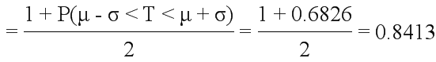．………2分

（2）（i）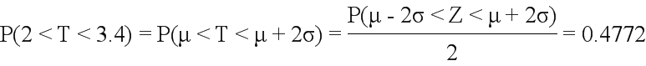．………4分

依题意高考资源网(ks5u.com),中国最大的高考网站,您身边的高考专家。 高考资源网(ks5u.com),中国最大的高考网站,您身边的高考专家。，所以高考资源网(ks5u.com),中国最大的高考网站,您身边的高考专家。．

故商家广告总费用的估计值为高考资源网(ks5u.com),中国最大的高考网站,您身边的高考专家。（元）．…6分

（ii）高考资源网(ks5u.com),中国最大的高考网站,您身边的高考专家。．………7分

设高考资源网(ks5u.com),中国最大的高考网站,您身边的高考专家。最大，则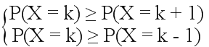，………8分

即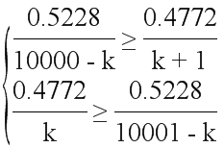，解得高考资源网(ks5u.com),中国最大的高考网站,您身边的高考专家。．………10分

因为高考资源网(ks5u.com),中国最大的高考网站,您身边的高考专家。，所以使高考资源网(ks5u.com),中国最大的高考网站,您身边的高考专家。取最大值时的整数高考资源网(ks5u.com),中国最大的高考网站,您身边的高考专家。．………12分.

20.(1)由的周长为得：，即．由离心率知，

故．所以椭圆的方程为． ………4分

(2)设，与椭圆联立得：， …5分  
由韦达定理得：，， ………6分  
直线与联立得：， ………7分  
将，代入整理得： ………8分

即，即直线与的交点的横坐标为， ………10分  
故点在直线上，所以． ………12分

1. 解：（1）当*a*＝4时，*f*（*x*）＝*xex*﹣8*x*+4，*f*（1）＝*e*﹣4，*f*′（*x*）＝*xex*+*ex*﹣8，

*f*′（1）＝2*e*﹣8，∴切线方程为y-(e-4)=(2e-8)(x-1)即*y*＝（2*e*﹣8）*x*﹣*e*+4；……3分

（2）∵*h*（*x*）＝*f*（*x*）﹣*g*（*x*）＝（*x*﹣2）*ex*+*a*（*x*﹣1）2，∴*h*′（*x*）＝（*x*﹣1）（*ex*+2*a*）．…4分

①当*a*＞0时，*h*（*x*）在（1，+∞）上单调递增，在（﹣∞，1）上单调递减．

∵*h*（1）＝﹣*e*＜0，*h*（2）＝*a*＞0．∴*h*（*x*）在（1，+∞）上有且只有一个零点．……5分

下面考虑*h*（*x*）在（﹣∞，1）上零点的情况（考虑到*h*（*x*）中含有*ex*，为了化简*h*（*x*），所以想到*ln*菁优网-jyeoo）．取*b*，使*b*＜0，且*b*＜*ln*菁优网-jyeoo，则*h*（*b*）＞菁优网-jyeoo．

即*h*（*x*）有两个不同的零点．……6分

②当*a*＝0时，*h*（*x*）＝（*x*﹣2）*ex*，此时*h*（*x*）只有一个零点．……7分

③当*a*＜0时，令*h*′（*x*）＝0，得*x*＝1或*x*＝*ln*（﹣2*a*）．

当*a*＝﹣菁优网-jyeoo时，*h*′（*x*）＝（*x*﹣1）（*ex*﹣*e*），*h*′（*x*）≥0恒成立，∴*h*（*x*）在**R**上单调递增．

当*a*＞﹣菁优网-jyeoo时，即*ln*（﹣2*a*）＜1．若*x*＜*ln*（﹣2*a*）或*x*＞1，则*h*′（*x*）＞0；

若*ln*（﹣2*a*）＜*x*＜1，则*h*′（*x*）＜0．

∴*h*（*x*）在（﹣∞，*ln*（﹣2*a*））和（1，+∞）上单调递增，在（*ln*（﹣2*a*），1）上单调递减．

当*a*＜菁优网-jyeoo时，即*ln*（﹣2*a*）＞1．若*x*∈（﹣∞，1）∪（*ln*（﹣2*a*），+∞），

则*h*′（*x*）＞0，若*x*∈（1，*ln*（﹣2*a*）），则*h*′（*x*）＜0．

∴*h*（*x*）在（﹣∞，1）和（*ln*（﹣2*a*），+∞）上单调递增，在（1，*ln*（﹣2*a*））上单调递减…8分

当*a*＜0时，∵*h*（1）＝﹣*e*＜0，*h*（*ln*（﹣2*a*））＝（﹣2*a*）[*ln*（﹣2*a*）﹣2]+*a*[*ln*（﹣2*a*）﹣1]2＝*a*[（*ln*（﹣2*a*）﹣2）2+1]＜0．∴*h*（*x*）无零点，不合题意．……10分

综上，h(x)=f(x)-g(x）有两个零点*a*的取值范围是（0，+∞）。…12分

22. 解：(1)由，消去，得

将代入得，

化简得 ………5分

(2) 由，得，即

圆心到直线的距离

所以C上点到直线的最大距离为 ………10分

23.解：(1）由*f*（*x*）≤*x*得：|2*x*﹣1|+1≤*x*，…………………………………（1分）

∴菁优网-jyeoo或菁优网-jyeoo，

解得：菁优网-jyeoo或菁优网-jyeoo．………（4分）

∴不等式*f*（*x*）≤3*x*的解集是菁优网-jyeoo． ……………………………………（5分）

（2）2*f*（*x*）﹣*g*（*x*）＝|2*x*﹣1|﹣|1+*x*|，

当*x*＝0时显然不成立，所以2*f*（*x*）﹣*g*（*x*）＜*a*|*x*|成立，

即菁优网-jyeoo

令菁优网-jyeoo………………（6分）

即菁优网-jyeoo…………（9分）

所以实数*a*的取值范围是（﹣3，+∞）…………（10分）